

Colegio Nuestro Tiempo - R.B.D.: 14.507-6
Profesores: Alejandra Moreno R. – Francisca Lizama
Ed. Diferencial: Javiera Marambio
Guía Articulada
Lenguaje y Comunicación – Artes Visuales
Cuarto básico
Semanas N°16 y N°17
14 al 25 de junio

Objetivos:
- Desarrollar la comprensión y la expresión oral.
- Desarrollar la comprensión a través de la aplicación de estrategias.
- Conocer las características de la noticia.
- Demostrar comprensión de lectura complementaria “El Superzorro”.

Recuerda que estamos trabajando con los libros de Lenguaje que constan de:

Texto del Estudiante. Cuaderno de actividades. Talonario con ticket de salida.
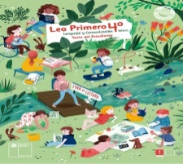
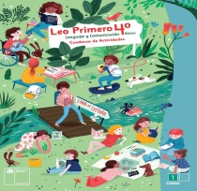
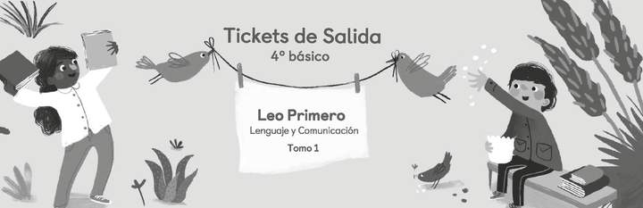

Semana N°16

Responde las siguientes preguntas a partir de la PREDICCIÓN:

- ¿Por qué los leones machos tienen melena?

- ¿Cómo se diferencia el león de la leona a simple vista?

Comprensión Oral:
Escucha el texto “¿Por qué los leones machos tienen melena?” en el siguiente link
https://www.youtube.com/watch?v=_jL_k01x96I

Responde las siguientes preguntas a partir de lo escuchado:
- ¿Qué representa la melena para el león?

- ¿Para qué utiliza la melena el león?

- RESUMIR, el relato anterior. Guíate por lo siguiente:
El león, llamado “rey de la selva”, sobresale por su frondosa melena. Esta le sirve para...

Actividad en el Texto del Estudiante
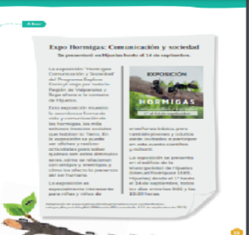
- Leer el texto “Expo Hormigas: Comunicación y sociedad”, página N°19.

Responde:

¿Qué tipo de texto es el que leíste? Explica por qué

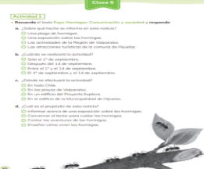
Actividad en el Cuaderno de Actividades
- Responder la actividad de la clase N°5, página N°10.

La Noticia
La noticia es un tipo de texto que se utiliza para informar sobre un hecho reciente y de interés para muchas personas. Estos hechos llaman la atención por lo sorprendentes o novedosos. Las noticias escritas se publican en diarios o en internet.
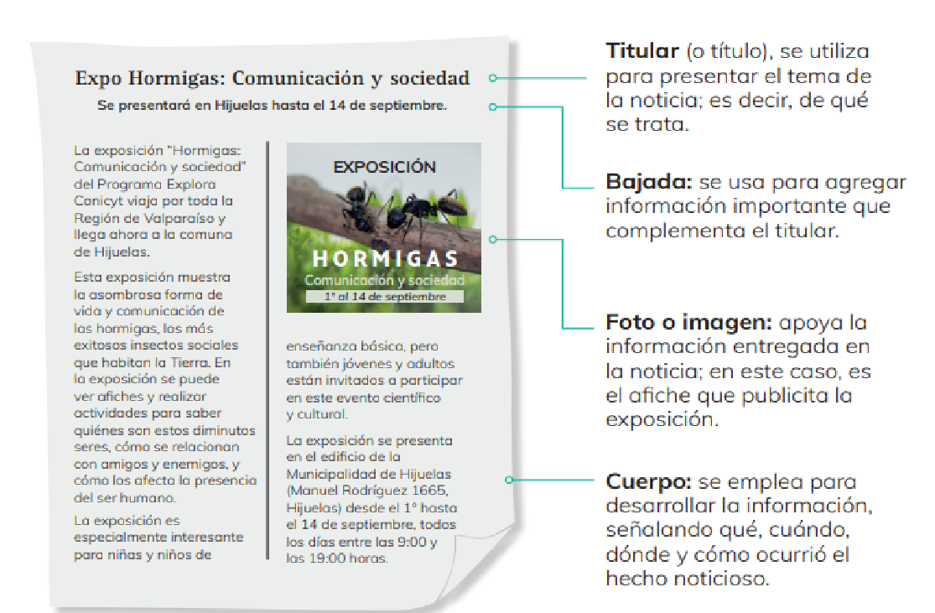
Estructura de una Noticia
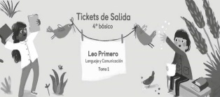
Ticket de Salida Responder ticket de Salida de la clase N°6.

Semana N°17
Corresponde evaluar la lectura del libro “ElSuperzorro”
Indicaciones Generales:
- El trabajo se realiza de manera individual.
- Realizar un papelógrafo, en cartulina o papel craft.
- Nombre de personajes y lugares, deben estar escritos con mayúscula.
- El inicio de cada oración, también va con mayúscula.
- Pauta de autoevaluación debe ser respondida por el estudiante y subir a clasrromm, junto al papelografo.
- El trabajo debe estar escrito por el estudiante.
- Es importante escribir con letras de colores y tamaño grande, para que sea visible.
La información del Papelógrafo se puede ordenar de la manera que estimes conveniente, lo importante es que esté toda.

Completa el cuadro con la información solicitada:
Nombre Granjero N°1 | Nombre Granjero N°2 | Nombre Granjero N°3
Produce | Produce | Produce
Característica | Característica | Característica

Nombre del texto
Titulo Libro
Autor

Realiza un dibujo del personaje Principal

¿Cuál es el conflicto del relato?

Realiza un resumen del relato a partir de la secuencia de 10 acciones.

Acción N°1 | Acción N°2 | Acción N°3 | Acción N°4 | Acción N°5
Acción N°6 | Acción N°7 | Acción N°8 | Acción N°9 | Acción N°10

Describe la parte que más te gustó del relato, señala por qué tu elección.

¿Quiénes componían la familia del Súperzorro?

¿Qué te pareció el relato? Explica.

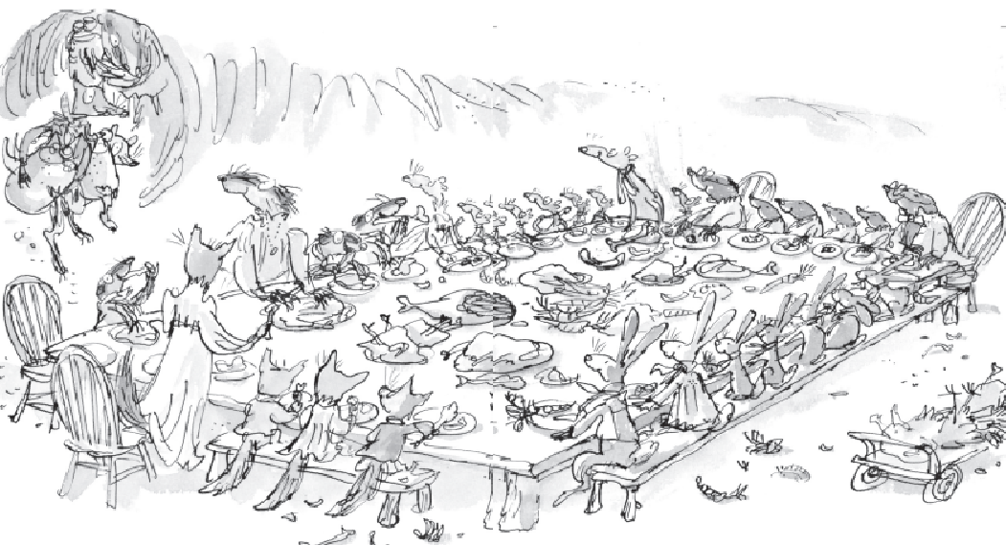
El zorro y su familia pasan mucho tiempo bajo tierra, en su madriguera o en los túneles que cavan para huir de los granjeros. ¿Imaginas qué pueden hacer para entretenerse? ¡Pintar en las paredes! ¿Qué pintarías tú si estuvieras en su lugar?
Piensa que puedes contar lo que te pasa en distintas escenas, o proyectar tus deseos (ver el sol, comer…), tus miedos..., o dibujar a tus amigos o seres queridos.

En la siguiente imagen, aparece el banquete de los habitantes de la Comunidad Subterránea.
Escribe PREDICCIONES de lo que habrá sucedido con ellos, al finalizar el banquete.

Pauta Autoevaluación: Marca con una X la respuesta que corresponde a tu trabajo. Es una por cada indicador.

Indicador | Sí | Regular | No
Leí el libro.
Seguí las indicaciones para realizar el trabajo.

El trabajo lo escribí yo en el papelógrafo.

Usé mayúscula al inicio de cada oración y en los nombres propios.
Manifesté buena disposición para realizar el trabajo.

Mi trabajo se aprecia ordenado.

Fui creativo al realizar mi trabajo.

Mi trabajo está completo.

Realicé mi trabajo en la semana correspondiente N°17.

Antes de responder las preguntas, hice una reflexión para dar una respuesta completa.
Subí mi trabajo a la plataforma, antes del 28 de junio.

En tu cuaderno de lenguaje realiza una copia del texto “El Súperzorro” con letra caligráfica. Además deberás escribir con color rojo las letras mayúsculas y los puntos con color azul.

Esta es la historia de un zorro muy listo al que llaman Superzorro, cuya única preocupación es vivir en paz con sus amigos y alimentar a su familia. Pero, para eso, don Zorro tiene que robar a tres granjeros que residen en un bonito valle: Benito, Bufón y Buñuelo, que son el símbolo de la glotonería, de la suciedad y de la fealdad.
Por este motivo, los tres granjeros quieren eliminar al zorro y su familia, para que el animal no les robe más gallinas, pero don Zorro, que es muy sagaz, escapa con su botín casi siempre y deja confundidos a los tres siniestros vecinos.
El Superzorro a pesar de que las trampas para eliminarlo son cada vez más burdas y violentas, don Zorro consigue huir de sus malvados perseguidores y empezar a vivir con su familia en un lugar tranquilo y seguro para todos.
Si quieres seguir practicando Lenguaje, puedes realizar las actividades del tomo N°1 del cuaderno de actividades, páginas N°5 y 6.

Nos vemos en clases ¡Te esperamos!

Articulación con Artes Visuales

Objetivo de aprendizaje:
- Crear obras basadas en la observación de pinturas.
- Realizar exposición de pinturas en base a lectura Súper Zorro

Exposición de obras

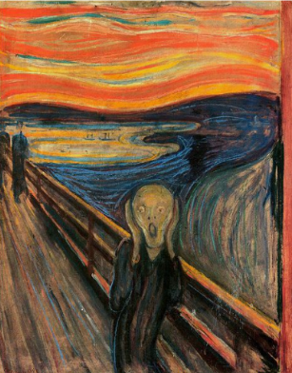
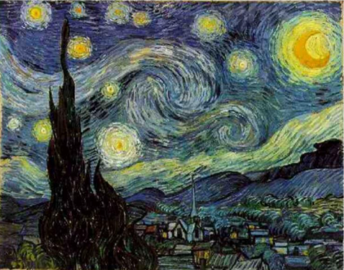
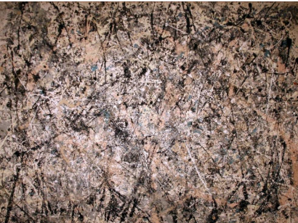

La noche estrellada de Van Gogh
Lavender mist de Jackson Polock
El grito de Edward Munch

- Elige 4 partes favoritas de la lectura “súper zorro” y anótalas acá

- Corta una hoja de block en 4 partes iguales o 4 tarjetas de la misma medida.
- Ocupa alguna de las técnicas presentadas en las imágenes de arriba y según lo aprendido en clases.
- Dibuja y Pinta las imágenes elegidas en cada una de las tarjetas.
- Puedes ocupar los materiales que tengas a disposición, lápices de colores, temperas, acuarelas, etc.
- El día 23 de junio expondrás tus tarjetas y explicarás de qué se tratan y qué técnica utilizaste.
- Puedes ocupar las imágenes creadas para complementar tu presentación de lenguaje.

Estimados padres y apoderados, cualquier duda nos pueden contactar a los correos alejandra.moreno@nuestrotiempo.cl, francisca.lizama @nuestrotiempo.cl o javiera.marambio@nuestrotiempo.cl.

